老人定位监护网页
功能规划与交互规格说明书
V1.0 · 2026-08-19
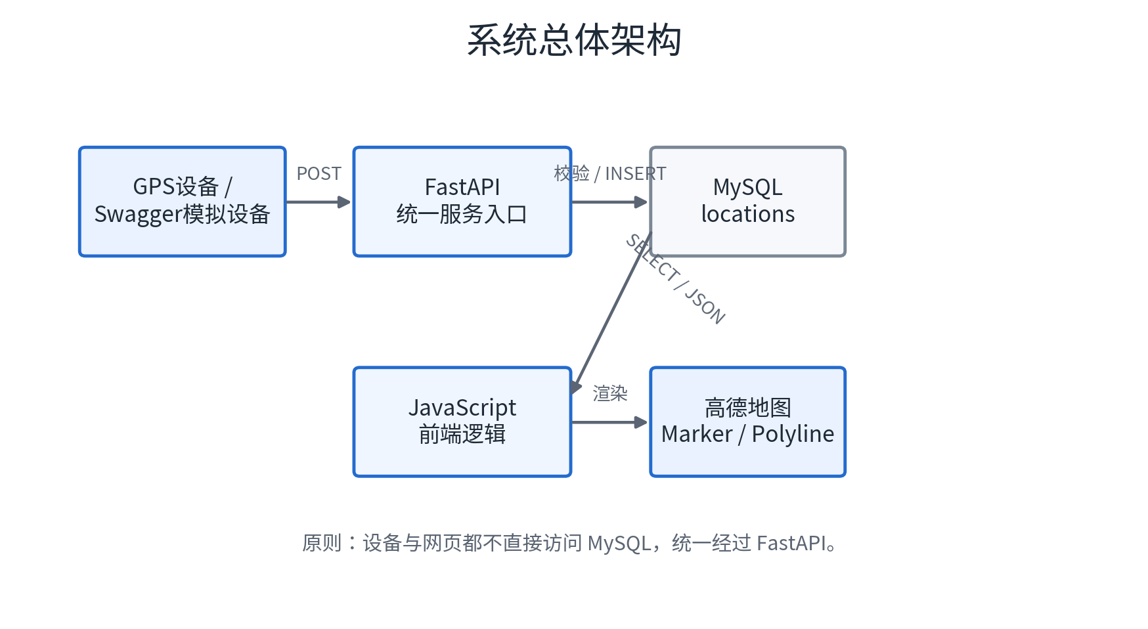
文档定位 本文件是后续前端、FastAPI、MySQL 与真实 GPS 接入的功能基准。后续代码调整原则上以本文件中已确认的交互规则为准。

1. 项目目标与范围
本网页面向老人定位监护场景，核心不是单纯“在地图上显示一个点”，而是围绕“现在在哪里、今天怎么走、过去某天某时在哪里”形成完整的定位查看流程。
用户问题 | 对应功能
老人现在在哪里？ | 实时定位模式：显示最新位置并自动刷新。
老人今天从哪里走到哪里？ | 今日最近轨迹：从当天第一条有效记录连续显示到当前。
老人过去某一天怎么走？ | 历史轨迹：按日期查询当天完整路线。
老人过去某一时刻在哪里？ | 指定时间查询：在当天轨迹上标出最近的有效定位。

默认入口 网页打开后默认进入“实时定位模式”，不自动叠加历史轨迹，优先回答“老人现在在哪里？”。

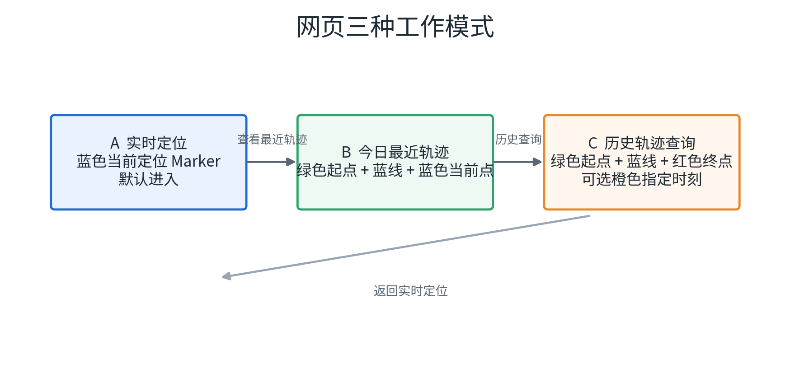

2. 系统架构与数据职责
系统统一采用“设备 / 网页 → FastAPI → MySQL”的接口隔离结构。设备负责上传定位，网页负责查询定位，FastAPI 负责校验、业务逻辑与数据库访问，MySQL 负责持久化。
组件 | 职责 | 禁止事项
GPS设备 / 模拟设备 | 通过 POST 上传 device_id、longitude、latitude。 | 不直接连接 MySQL。
FastAPI | 字段解析、合法性校验、写库、查询、时间匹配、后续权限判断。 | 不负责高德地图渲染。
MySQL locations | 保存定位历史记录和自动生成 timestamp。 | 不直接暴露给前端。
JavaScript | 调用 FastAPI、维护页面状态、控制 Marker / Polyline。 | 不直接执行 SQL。
高德地图 JS API | 显示地图、Marker、Polyline、视野调整。 | 不承担数据库逻辑。

3. 实时定位模式
实时定位是网页的默认模式。页面首次打开时获取数据库最新定位作为地图初始中心，并显示蓝色当前定位 Marker；页面保持打开后，每 2 秒重新查询一次最新位置。

3.1 首次打开
- 页面加载高德地图 API。
- GET /location 获取数据库最新定位。
- 以最新经纬度作为地图初始 center。
- 创建蓝色“老人当前位置” Marker。
- 显示经度、纬度和最后更新时间。

3.2 正常实时更新
- 每 2 秒 GET /location。
- 正常连续移动只执行 marker.setPosition()。
- 用户拖动或缩放地图后，程序不持续把视野抢回老人当前位置。
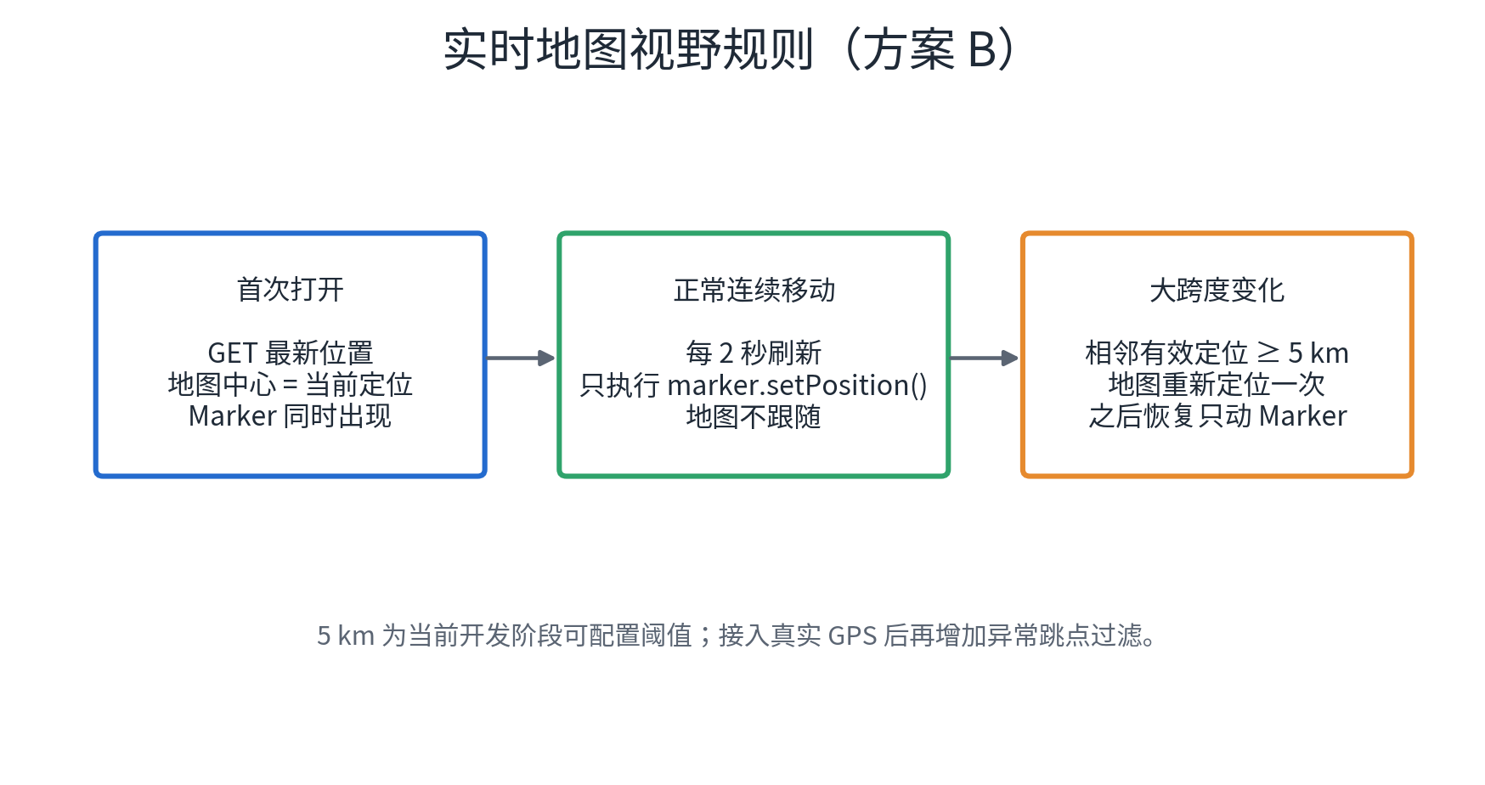

3.3 大跨度重新定位：方案 B
页面运行期间，如果相邻两条有效定位距离达到“大跨度”阈值，则地图重新移动到新位置一次；完成后重新恢复“只移动 Marker、不持续跟随地图”的状态。这样既解决西安到山东等跨区域重新定位，又不会让正常步行过程中的地图不停晃动。
当前可配置参数 大跨度阈值暂设为 5 km。该数值是开发参数，不是永久写死的业务规则；接入真实 GPS 后应结合上报频率和异常跳点过滤重新校准。

4. 今日“查看最近轨迹”
“查看最近轨迹”专门负责今天，因此历史日期下拉列表不再重复包含今天。点击后，系统查询当天第一条有效定位到当前最新定位，形成一条持续增长的今日轨迹。
元素 | 视觉 | 含义
起点 | 绿色 Marker | 今天第一条有效定位。
路径 | 蓝色 Polyline | 今天已经走过的路线。
当前点 | 深蓝色 Marker | 当前最新实时位置，同时作为今日轨迹当前末端。
终点 | 不额外显示红色终点 | 今天尚未结束，避免误导为已完成行程。

进入今日轨迹时，地图调用 setFitView() 一次，使起点、整条路径和当前点全部进入画面。之后实时定位继续更新，路径可继续延长。
模式切换 今日轨迹模式必须提供“返回实时定位”。退出时清除轨迹与起点覆盖物，并把地图重新带回当前实时位置。

5. 历史轨迹查询
历史查询用于昨天及更早的日期，与“今天最近轨迹”分工明确。用户先选日期，再选择是否指定具体时间。

5.1 日期选择规则
日期入口 | 规则
快捷日期 | 从昨天开始向前连续 5 天。例如 8 月 19 日当天，列表为 8 月 18、17、16、15、14 日。
自定义日期 | 使用浏览器原生日期选择器 input type="date"，不让用户手工输入日期格式。
可查询范围 | 后续可根据数据库最早日期设置 min，并将 max 限制到昨天。

5.2 只选择日期
若不填写指定时间，系统查询当天完整定位记录，按时间从早到晚形成轨迹。
元素 | 含义
绿色起点 | 当天第一条有效定位。
蓝色路径 | 当天完整历史轨迹。
红色终点 | 当天最后一条有效定位。

6. 指定时间查询位置
在历史轨迹日期基础上，用户可进一步填写一个具体时间，例如 14:30。系统不要求数据库正好存在 14:30:00，而是寻找时间上最接近的一条定位记录。
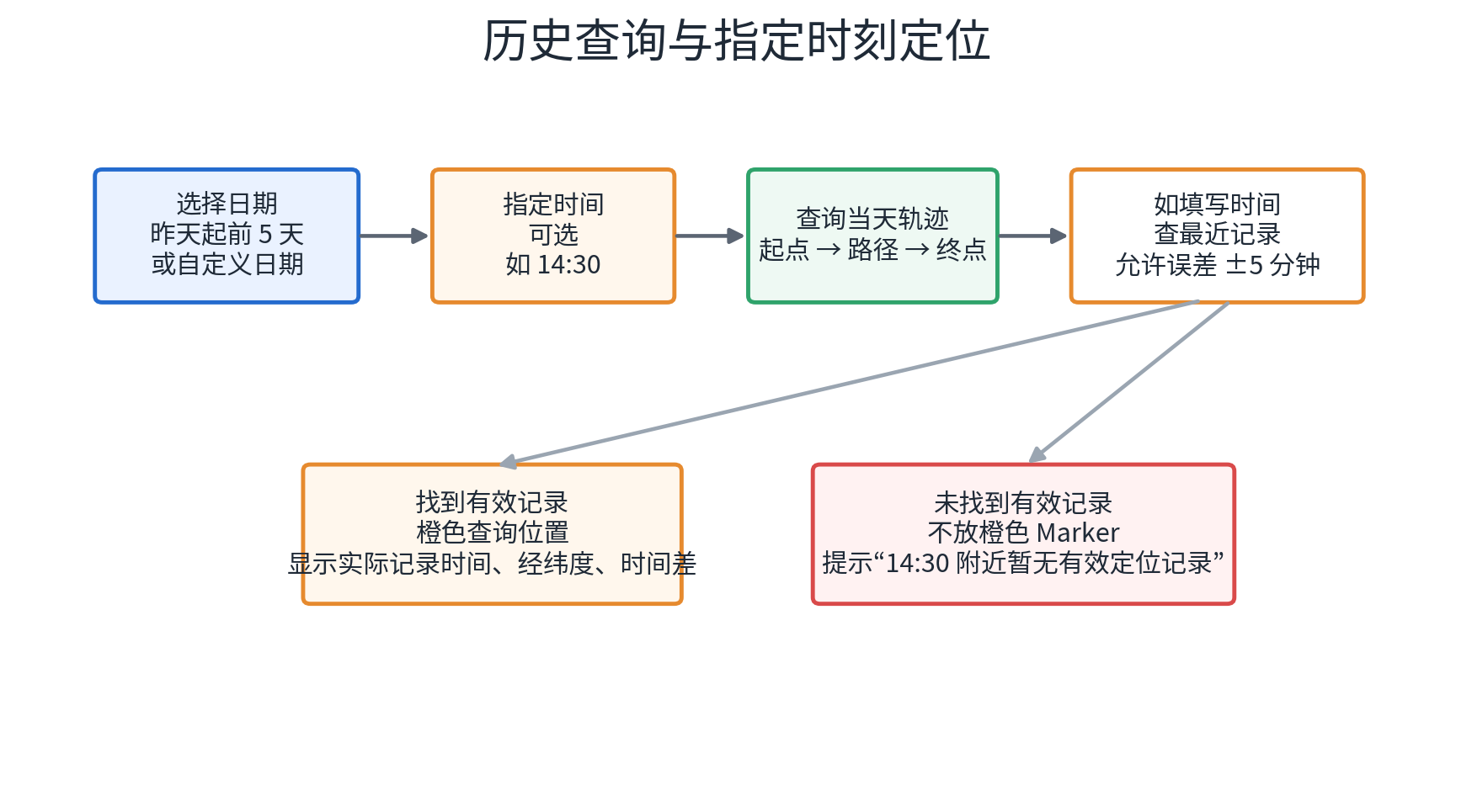

6.1 最近记录匹配
例如查询 14:30:00，而数据库存在 14:29:54、14:30:07、14:30:21，则选择 14:29:54，因为其时间差最小。

6.2 最大允许时间差
当前开发阶段暂定最大允许误差为 ±5 分钟。超过该阈值时，不把远离查询时刻的记录冒充成该时刻位置。
情况 | 页面行为
找到有效记录 | 在轨迹上显示橙色查询 Marker；Marker 标注用户查询时间，如“14:30”。
点击 / 悬停查询 Marker | 显示查询时间、实际记录时间、经度、纬度、时间差。
未找到有效记录 | 不显示橙色 Marker，并提示“14:30 附近暂无有效定位记录”。

当前可配置参数 ±5 分钟是开发阶段阈值。真实 GPS 上报间隔确定后，应根据正常采样周期重新设置。

7. 地图视觉语义与视野规则
对象 | 颜色 / 样式 | 语义
当前实时 Marker | 深蓝色 | 老人现在的位置。
轨迹 Polyline | 蓝色 | 移动路线。
起点 Marker | 绿色 | 轨迹开始位置。
历史终点 Marker | 红色 | 已结束历史轨迹的最后位置。
指定时间 Marker | 橙色 | 用户查询时刻附近的位置。

视野管理采用两套规则：实时模式强调“不要抢用户视野”；轨迹模式则在用户主动打开轨迹时 setFitView() 一次，使完整路线进入画面。

8. 页面交互布局建议
页面主体始终是高德地图，左上角使用紧凑控制面板展示实时状态和轨迹入口。正式实现时不建议把工程调试信息大量暴露给普通用户。
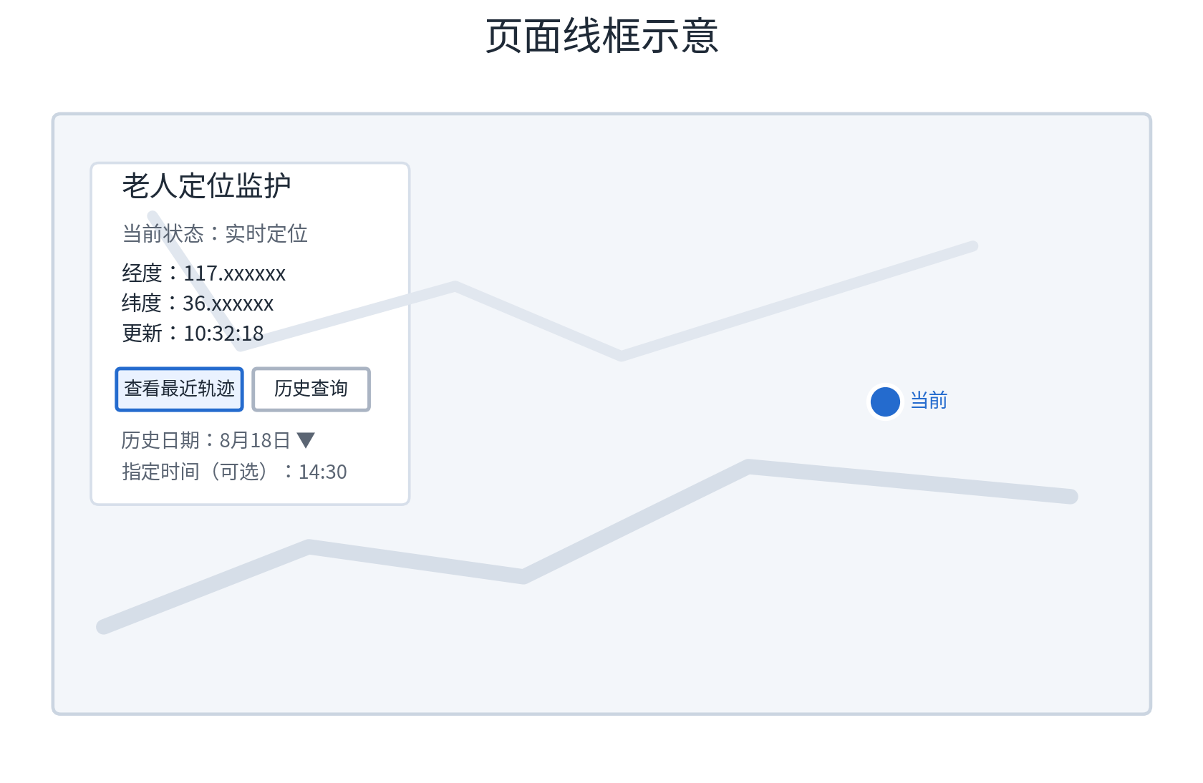
实时面板 | 历史查询区域
老人当前位置、经纬度、最后更新时间 | 历史日期：昨天起前 5 天 + 自定义日期
查看最近轨迹 | 指定时间（可选）
历史查询入口 | 查询历史轨迹
轨迹模式下显示“返回实时定位” | 查询成功后显示起点 / 终点 / 可选查询位置图例

9. 后端接口规划
接口 | 方法 | 职责 | 状态
/location | POST | 设备上传新定位；FastAPI 校验后 INSERT MySQL。 | 已完成
/location | GET | 读取数据库最新一条定位。 | 已完成
/locations/history | GET | 查询最近 / 今日轨迹数据。后续收敛为当天第一条到当前。 | 基础已完成
/locations/history/range | GET | 按开始时间和结束时间返回完整历史轨迹。 | 基础已完成
/locations/nearest | GET | 查询某日期某时刻附近最近的有效定位。 | 下一步

接口职责应保持稳定：当前在哪里、走过哪里、某个时间在哪里分别由不同接口处理，避免一个 /location 承担全部业务。

10. 典型用户任务流

10.1 查看当前老人位置
- 打开网页。
- 读取最新位置并将地图初始化到当前位置。
- 每 2 秒更新蓝色 Marker。
- 用户可自由拖动地图；正常定位更新不抢视野。

10.2 查看今天走过的路线
- 点击“查看最近轨迹”。
- 查询今天第一条有效定位到现在。
- 显示绿色起点、蓝色路线、蓝色当前点。
- 轨迹可随新定位继续增长。
- 点击“返回实时定位”退出。

10.3 查看过去某一天
- 选择昨天起前 5 天之一，或使用浏览器日期选择器选择自定义日期。
- 不填时间时直接查询当天完整轨迹。
- 地图显示绿色起点、蓝色路线、红色终点，并自动适配完整路线。

10.4 查看过去某一时刻
- 先选择历史日期。
- 填写可选时间，例如 14:30。
- 查询当天完整轨迹，同时调用最近时间位置逻辑。
- 有效时显示橙色查询 Marker；无效时显示“14:30 附近暂无有效定位记录”。

11. 当前数据库时间规则
当前 locations 表继续使用 MySQL 自动生成的 timestamp，代表定位数据写入数据库的时间。模拟设备阶段不额外上传时间字段。
后续真实 GPS 升级 真实硬件阶段可进一步拆成 gps_time（GPS 实际采集时间）与 server_timestamp（服务器接收 / 写库时间），用于断网补传、时序还原与设备状态判断。

12. 当前可配置参数
参数 | 当前值 | 用途 | 后续调整依据
实时轮询间隔 | 2 秒 | 前端刷新最新位置。 | 真实 GPS 上报周期、服务器压力。
大跨度重新定位阈值 | 5 km | 页面运行期间跨区域时重新定位地图一次。 | 真实移动速度、GPS 跳点特征。
指定时刻允许误差 | ±5 分钟 | 判断最近记录是否可代表查询时刻附近位置。 | 真实 GPS 采样间隔。
历史快捷日期 | 昨天起前 5 天 | 避免与今天最近轨迹重复。 | 产品需求。

13. 后续开发顺序
- 实现 GET /locations/nearest，并在 Swagger UI 独立验证“最近时间定位 + 超阈值无记录”。
- 统一重构前端控制面板：实时定位、查看最近轨迹、历史日期选择、可选指定时间。
- 联调历史日期轨迹：Polyline + 起点 + 终点。
- 联调指定时间查询：橙色 Marker、点击 / 悬停信息、无记录提示。
- 完善三个页面模式之间的切换与覆盖物清理。
- 进行完整场景验收，再进入真实 GPS 硬件上传。
- 真实 GPS 阶段增加 gps_time、异常跳点过滤、断网补传、重复点和设备状态处理。

14. 功能验收清单
模块 | 验收标准
实时定位 | 重新打开页面后，无论上次在哪，地图都以数据库最新位置作为初始中心。
正常移动 | 不刷新页面时，新定位能自动更新 Marker，地图不持续跟随。
大跨度 | 页面运行期间出现 ≥ 当前阈值的大跨度有效定位时，地图只重新定位一次。
用户浏览 | 用户拖动地图查看其他区域后，普通实时更新不会把地图抢回。
今日轨迹 | 显示今天第一条有效定位、蓝色路线和当前实时位置，并可继续增长。
历史日期 | 快捷日期从昨天起前 5 天，自定义日期使用浏览器日期选择器。
历史轨迹 | 选定日期后显示起点、完整路径、终点，setFitView 后完整可见。
指定时刻 | 找到有效记录时显示橙色 Marker，并呈现实际记录时间、经纬度和时间差。
无有效记录 | 超过允许误差时不放查询 Marker，提示“14:30 附近暂无有效定位记录”。
返回实时 | 清除历史覆盖物并回到当前实时位置。

15. 当前项目基准结论
一句话定义 该网页默认展示老人当前实时位置；支持查看今天从第一条有效定位到当前的动态轨迹；支持查询昨天起最近 5 天及自定义历史日期的完整轨迹；支持进一步指定某个时间点，并在轨迹上寻找该时间附近最近的有效定位；实时模式不持续抢夺用户地图视野，但首次定位和大跨度重新定位时能够自动把地图带到老人当前位置。

本 V1.0 文档用于冻结当前产品逻辑。后续若调整交互，应先修改此基准说明，再同步修改前端与后端，避免功能定义在代码迭代中漂移。

附注：安全与配置
正式部署时，数据库密码、高德 Key / Security Code 等配置应从代码中移出，使用环境变量或独立配置文件管理。本规划文档不保存实际密钥和密码。

